1. ‘A’和“A”有什么区别？

前者是字符，后者是字符串

1. 简述C语言程序的编译过程。

该过程是将源代码转换为可执行文件的过程，主要分为预处理、编译、汇编、链接四个阶段

1. 为防止头文件被多次包含，应该怎么做？

法一：使用预处理指令#ifndef、#define、#endif（条件编译保护）

法二：使用#pragma once指令

1. 编程：使用至少三种方法，将两个float类型的小数存入一个长度为8的char数组中。再从该数组中提取出这两个float类型的小数，比较使用不同方法提取出的小数和原来数字之间的差距，写一个说明文件（用markdown格式写，文件命名为README.md）。
2. 编程：写一个含有x、y、z三个float元素的三维向量结构体，结构体命名为vector3f，围绕它写一个运算库（每个函数都要写注释哦），实现三维向量的加、减、点乘、单位化、求模与叉乘（可以添加其他功能）。使用你写的函数库，求解下列题目：

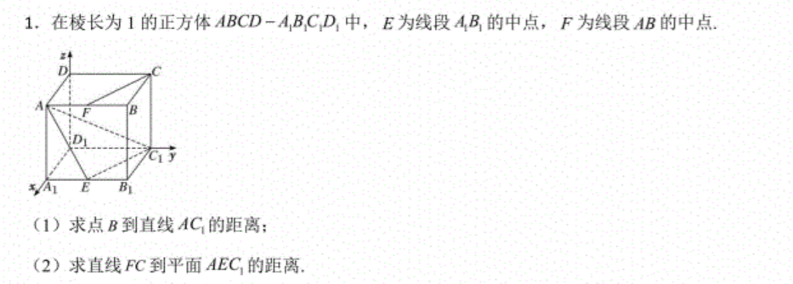

（Cmake和MinGW编译链配好的同学可以尝试使用CmakeLists.txt构建你的项目，没有配好的同学配好之后一定要试一下）

写一个说明文件（用markdown格式写，文件命名为README.md）。

1. 编程：使用C语言随机生成0~100范围内的32个整数，定义一个uint32_t类型的整数，设该整数的最低位为第1位，最高位为第32位，那么，如果第n个生成的整数大于50，则该整数的第n位为1，否则为0，最后输出该整数。（写必要的注释）
2. 编程：编写大小端转化函数，并打印本机字节序下的数字：0x12253647，分别在小端模式和大端模式下是什么数据。

文件名不要设置成中文或者无意义的字符！！！